GE Omega20 BetPl., für 2-Mengen-Sp. Round, mattchr. lack., Etc/hgl.verchr.
Geberit

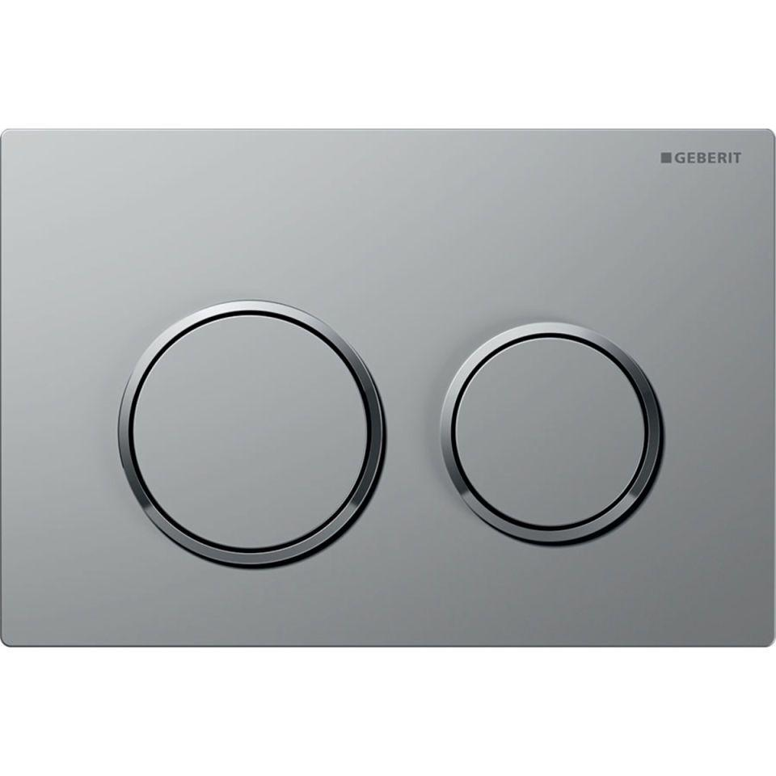Eigenschaften
GTIN:
4025410756602
HAN:
115085JQ1
Farbton
chrom
Oberfläche
glänzend, matt
Werkstoff
Kunststoff
Breite (mm)
212,00
Höhe (mm)
142,00
Tiefe (mm)
10,00
Art der Betätigung
2 Spültasten, mechanisch
Beschichtung
easy-to-clean-beschichtet

